Промежуточная контрольная работа за 1 полугодие 8 класс (животные)
УМК под редакцией В.В.Пасечника «Линия жизни» линейный курс, базовый уровень
Спецификация контрольной работы (тестирование)
1.Контрольная работа – тестирование, 2 варианта включает по 17 заданий, различающиеся формой задания, уровнем сложности и видом проверяемых умений и способов действий.
2. Продолжительность выполнения работы – 40 минут.
3.Структура контрольной работы:
1) По содержанию включает следующие темы:
Царство Животные:
- признаки животных
- животная клетка
- строение и жизнедеятельность организма животного
- подцарство Одноклеточные (Простейшие)
- подцарство Многоклеточные (Кишечнополостные, Черви)
2) По уровням заданий работа позволяет выявить усвоение материала на базовом, повышенном уровнях.
3) По формам тестовых заданий работа состоит из тестов с выбором одного верного варианта ответа, на установление соответствия, на установление последовательности, с множественным выбором ответа; вставьте в текст, пропущенные термины из предложенного перечня, используя цифровые обозначения, работа с текстом биологического содержания.
4. Распределение заданий контрольной работы по типу заданий
№ | Задания | Число заданий | Максимальный первичный балл | Тип задания
1 | 1-10 | 10 | 10 | С выбором одного ответа
2 | 11-12 | 2 | 4 | Множественный выбор: три правильных из шести
3 | 13-14 | 2 | 4 | На установление соответствия
4 | 15 | 1 | 2 | На установление последовательности
5 | 16 | 1 | 3 | В тексте найти ошибки и исправить их.
6 | 17 | 1 | 3 | Работа с текстом биологического содержания.
Итого: 17 |  | 17 | 26

5. Критерии оценивания:
За каждое задание 1-10 ставится 1 балл, неверный ответ или отсутствие ответа – 0 баллов.
За каждое задание 11-12, 13-14 ставится, 15 выбраны все правильные ответы по 2 балла; 1 балл - если допущена одна ошибка, 0 баллов – допущено 2 ошибки.
За задание 16 ставится 3 балла, если в ответе указаны и исправлены все три ошибки; в ответе указаны 2 – 3 ошибки, исправлены любые 2 из них ИЛИ номера предложений с ошибками не указаны, но даны предложения с тремя исправленными ошибками – 2 балла; в ответе указаны 1 – 3 ошибки, исправлена любая одна из них, ИЛИ номера предложений с ошибками не указаны, но даны предложения с двумя исправленными ошибками – 1 балл.
17 задание – максимальное 3 балла, за каждый ответ по 1 баллу.
Перевод первичных баллов в отметки по пятибалльной шкале
Максимальный балл – 25
Отметка по пятибалльной шкале | 2 | 3 | 4 | 5
Первичные баллы | 0-10  (менее 40%) | 11-15  (40-59%) | 16-21  (60-79%) | 22-25  (80-100%)
Контрольно-измерительный материал
биология, 8 класс

Вариант № 1
Выберите один правильный ответ.

1.Биология – это наука, изучающая
1) только животных и растений 2) состав и строение всех тел природы
3) все живые организмы 4) жизнь как явление
2. Основным отличием растений от животных является
1) способность к росту 2) способ питания
3) отсутствие покровной ткани 4) неклеточное строение
3. В чём проявляется сходство клеток грибов, растений и животных?
1) в отсутствии лизосом 2) в наличии оформленного ядра
3) в наличии пластид 4) в отсутствии клеточной стенки
4. Двойное латинское название принято для обозначения
1) класса 2) вида
3) рода 4) типа
5. К животным тканям относят
1) соединительную 2) механическую
3) проводящую 4) образовательную
6. Взаимосвязь тканей в организме многоклеточного животного обеспечивает
1) соединительная ткань 2) мышечная ткань
3) нервная ткань 4) покровная ткань
7. Какая клеточная структура по своей функции напоминает таможню в современном государстве?
1) клеточная мембрана 2) цитоплазма
3) вакуоль 4) ядро
8. Функция простейших в природе заключается в том, что они
1) служат пищей животным 2) поедают бактерий
3) образуют осадочные породы 4) участвуют во всем перечисленном
9. При неблагоприятных условиях большинство простейших:
1) погибает 2) погибает, но перед этим размножается
3) переходит в состояние цисты 4) образует споры
10. Наиболее прогрессивным признаком кишечнополостных по сравнению с простейшими является
1) наличие ложноножек в отдельных клетках 2) возникновение полового процесса
3) двухслойное строение тела 4) раздражимость

11. Какие признаки характерны для животных? Выберите три верных ответа из шести.
1) растут в течение всей жизни
2) дыхание кислородом воздуха
3) ограниченный период роста
4) активно передвигаются
5) синтез органических веществ на свету
6) потребляют готовые органические вещества

12. Выберите три верных ответа из шести. Для червей характерны признаки
1) тело состоит из двух слоёв клеток
2) тело состоит из трёх слоёв клеток
3) покровы тела и кожная мускулатура образуют кожно-мускульный мешок
4) радиальная симметрия
5) двусторонняя симметрия

13. Установите соответствие между признаком и одноклеточным организмом, для которого он характерен. Для этого к каждому элементу первого столбца подберите позицию из второго столбца.
ПРИЗНАК | ОРГАНИЗМ
A) форма тела постоянная | 1) эвглена зелёная
Б) передвигается при помощи образования ложноножек | 2) амёба
В) поедает бактерии
Г) в цитоплазме имеются хлоропласты
Д) образует на свету органические вещества из неорганических

14. Установите соответствие между организмом и типом животных, к которому его относят. Для этого к каждому элементу первого столбца подберите позицию из второго столбца.
ОРГАНИЗМ | ТИП ЖИВОТНЫХ
A) белая планария | 1) плоские черви
Б) дождевой червь | 2) круглые черви
В) печёночный сосальщик | 3) кольчатые черви
Г) человеческая аскарида
Д) свиной цепень

15. Установите последовательность соподчинения систематических категорий у представителя хордовых животных, начиная с наибольшей. В ответе запишите соответствующую последовательность букв.

А) Вид заяц – беляк
Б) Семейство Зайцы
В) Тип Хордовые
Г) Класс Млекопитающие
Д) Отряд Зайцеобразные

16. Найдите в тексте предложения, в которых содержатся биологические ошибки. Запишите сначала номера этих предложений, а затем сформулируйте их правильно.
ОДНОКЛЕТОЧНЫЕ ОРГАНИЗМЫ
(1)Одноклеточные организмы встречаются только среди представителей царства Бактерии и царства Животные. (2)Часть из них является автотрофами, другие – гетеротрофами. (3)Отличительная особенность одноклеточных – относительно простое строение тела. (4)При неблагоприятных условиях бактерии могут образовывать гаметы. (5)Прокариотные организмы входят только в царство Бактерии. (6)В царстве Животные, к одноклеточным организмам относят представителей типа Кишечнополостные.

17. Прочитай текст «Дыхание животных»
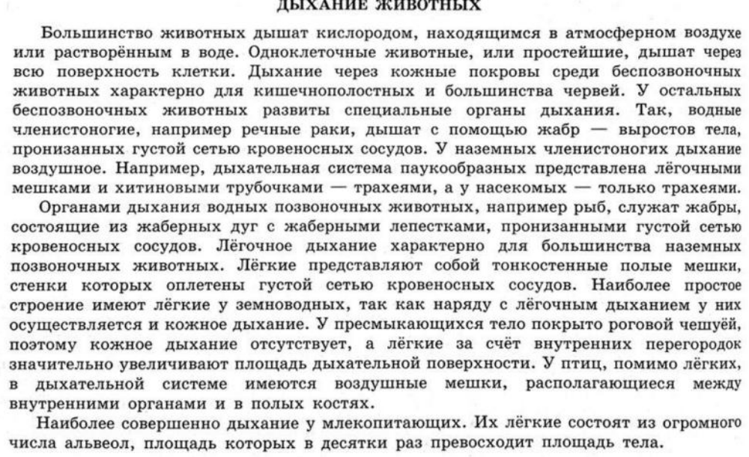

Используя содержание текста «Дыхание животных» и знания из школьного курса биологии, ответьте на следующие вопросы.
1) Какие систематические группы животных объединяет подтип Позвоночные?
2) Какие органы дыхания характерны для представителей типа Членистоногие?
3) Что позволило позвоночным животным освоить наземную среду обитания?

